**Задания для подготовки обучающихся 9 классов к итоговой аттестации по биологии**

**Часть А**

*Инструкция: выполните задания с выбором одного правильного ответа.*

1.Расположите органы движения животных в их эволюционной последовательности

A) жгутики, плавники, кожно-мускульные мешки, ложноножки

B) ласты, реснички, крылья, конечности, плавники, ложноножки

C) ложноножки, плавники, крылья, конечности, лапы, ласты

D) жгутики, ложноножки, кожно-мускульные мешки, плавники, крылья

[1]

2.После применения пестицидов почти всегда остается какой-то процент выживания особей. Именно из них формируется следующее поколение. Это объясняется:

A) прямой гибелью хищников от яда

B) химикаты способны накапливатся в организме

C) химикаты способствуют росту растительности

D) формируется генетически устойчивое поколение

[1]

3. Назовите структурный компонент нервной клетки под буквой C.



А

D

С

В

C – ___________________________________________

[1]

4.Определите количество хромосом яйцеклетки шимпанзе, если в клетках ее кожи 48 хромосом

A) 52

B) 26

C) 13

D) 24

[1]

5. Установите на основании чего можно сделать вывод, что покрытосеменные растения самый совершенный отдел

A) спорангий со спорами

B) корнеобразные образования – ризоиды

C) наличие цветка

D) размножение спорами

[1]

6. Выберите слой, в котором происходить запас питательных веществ

A) кора

B) древесина

C) сердцевина

D) камбий

[1]

7.Докажите в чем преимущество взаимоотношений хищник-жертва?

A) поедание особей своего вида

B) гнездовый паразитизм

C) контролирует численность друг друга

D) поедание самок

[1]

1. Выберите правильно составленную пищевая цепь:

A) трава----кузнечик-----воробей----коршун

B кузнечик-----воробей----коршун------трава

C) трава-----воробей-----кузнечик-----коршун

D) воробей-----коршун-----трава-----кузнечик

[1]

9. Если популяция животных, употребив 240 кг корма (зеленой травы), прибавила в весе на 30 кг, то эффективность переноса энергии на этом пищевом уровне составит:

A) 50%

B). 5%

C) 12.5%

D) 2%

[1]

10. Выберите из перечня свойства органических веществ.

A) придают костям твердость и прочность

B) придают кости упругость и гибкость

C) сгорают в огне

D) с возрастом количество увеличиваются

[1]

11. Укажите связь между цепями ДНК.

A) ионная

B) металлическая

C) карбоксильная

D) водородная

[1]

12. Завершите предложение:

*При газообмене в легких кровь выделяет… и насыщается...*

A) кислород насыщается углекислым газом

B) углекислый газ и насыщается кислородом

C) углекислвый газ и насыщается воздухов

D) кислород и насыщается азотом

[1]

13. Укажите главное отличие прокариот от эукариот

A) отсутствует мембрана

B) отсутствует ядро

C) наличие вакуоли

D) наличие рибосом

[1]

14.Завершите предложение: «Ультрафильтрация это процесс…

A) очистки крови»

B) образование первичной мочи»

C) образование вторичной мочи»

D) высокого давления в капиллярах клубочка»

[1]

|  |  |
| --- | --- |
| 15.Сравните сходные черты митохондрии и лизосом  А) немембранные органоиды  B) мембранные пузырьки  C) органоиды состоящие из двух мембран  D) никогда не содержат рибосом |  |

[1]

**Часть В**

*Инструкция: в данной части экзаменнационной работы для выполненияпредложенного задания:*

* *с выбором одного правильного ответа;*
* *задания на соответствие;,*
* *развернутым ответатми.*

16. (а) Рассмотрите рисунок

|  |  |
| --- | --- |
| https://ds04.infourok.ru/uploads/ex/08d7/00039ece-7be19dec/hello_html_2920d93c.jpg | 16 а i. Назовите орган, обозначенный цифрой 2  2 – ___________________________________________  [1]  16 а ii. Опишите функцию данного органа:  ________________________________________________  [1]  16 а iii. Объясните роль печени в пищеварительном тракте  ________________________________________________________________________________________________  [1] |

16 b. Соотнесите название фермента и его место образования.

|  |  |  |  |
| --- | --- | --- | --- |
| фермент | | место образования | |
| 1 | лактаза | А | желудок |
| 2 | пепсин | В | поджелудочная железа |
| 3 | липаза | С | слюнные железы |
| 4 | амилаза | D | стенки тонкого кишечника |

1 __________, 2 __________, 3 ___________,4__________

[2]

16 c. *Для предохранения от заболеваний необходимо соблюдать правила личной гигиены и гигиену в общественных местах. Для предупреждения отравлений продуктами необходимо хранить в холодильнике, не употреблять колбасы и консервы, хранившиеся в теплом месте.*

По содержанию текста выявите причины болезней пищеварительного тракта и пищевых отравлений.

____________________________________________________________________________________________________________________________________________

[2]

17 а. Рассмотрите этапы эмбриогенеза на рисунке.

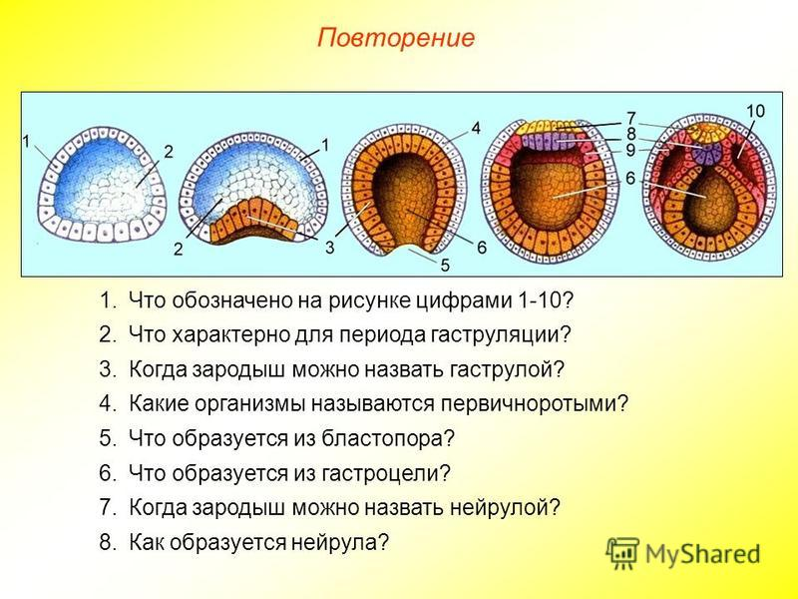

17 а i. Назовите этапы эмбриогенеза.

[2]

17 а ii. Объясните из каких клеток состоят гаструла ранняя и гаструла поздняя

____________________________________________________________________________________________________________________________________________

[1]

17 a iii. Соотнесите название зародышевого листка и формирующегося органа.

|  |  |  |  |
| --- | --- | --- | --- |
| Название зародышевого листка | | Название формирующегося органа | |
| 1 | Эктодерма | А | Сердце, сосуды |
| 2 | Энтодерма | В | Легкие |
| 3 | Мезодерма | С | Нервная система |

1 ______________, 2 ______________, 3 ________________ .

[2]

17 b. Допишите предложение: «Плацента – орган , осуществляющий связь между организмом и плодом. Благодаря ____________________________________________________________________________________________________________________________________________

[1]

17 с. Определите связь между влиянием алкоголя, употребляемого родителями до и во время беременности

__________________________________________________________________________________________________________________________________________________________________________________________________________________

[2]

18 а. Объясните: «Один ген – один признак»

______________________________________________________________________

[1]

18 b. Решите задачу.

У мышей коричневая окраска шерсти доминирует над серой. При скрещивании чистых линий мышей с коричневой окраской с чистыми линиями мышей с серой окраской получили мышей с коричневой шерстью. Каковы генотипы потомства?

Пропишите решение задачи полностью.

________________________________________________________________________________________________________________________________________________________________________________________________________________________________________________________________________________________

[3]

18 с. Проанализируйте ситуацию: «Кинолог занимается разведением доберманов, купил собаку и хочет быть уверен, что его питомец с черным доминантным генотипом не несет ген рыжей окраски шерсти» ____________________________________________________________________________________________________________________________________________________________________________________________________________________________________________________________________________________________________________________________________________________________________________________________________________________________________________________________________________________________________________________________________________________________________________________________________________________________________________________________________________________________________________________________

[2]

19 а. Опишите экосистему озера, используя данную схему.

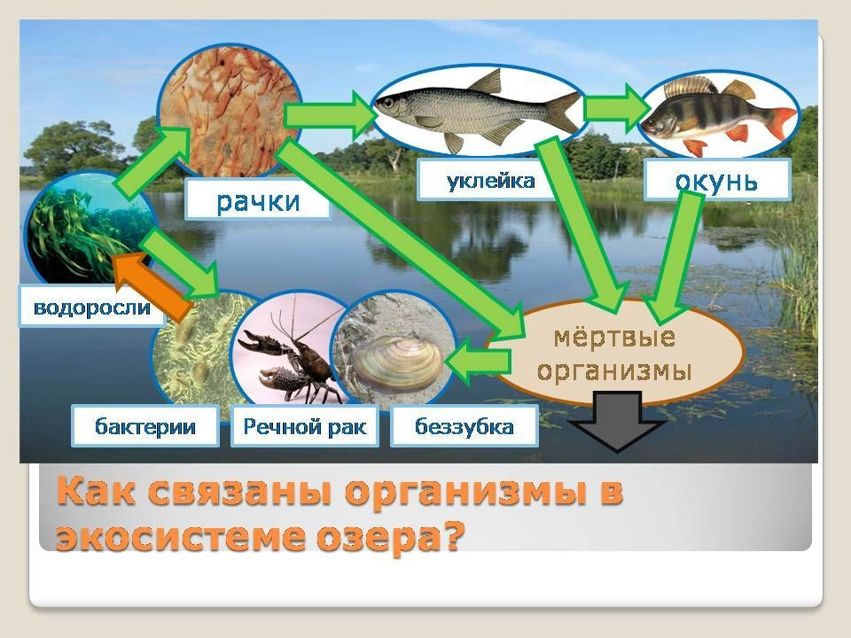

[2]

19 b. Приведите пример положительного и отрицательного влияния человеческой деятельности на данную экосистему.

____________________________________________________________________________________________________________________________________________

[2]

20 а. Выберите соответствие понятиями и выполняемыми функциями:

|  |  |  |  |  |  |  |  |  |
| --- | --- | --- | --- | --- | --- | --- | --- | --- |
| |  |  | | --- | --- | | 1. ткань | A) элементарная единица живого | | 2. орган | B) совокупность органов, имеющих общее происхождение, функции и строение | | 3.система органов | C) часть организма, имеющая постоянное местоположение, строение и функцию | | 4. клетка | D) совокупность клеток и межклеточного веществ а, сходных по строению, выполняемым функциям |   1__________, 2__________, 3__________, 4_____________  [2]  20 b. i. Нейроны – основные клетки нервной ткани . Вспомогательные клетки – нейроглии. Объясните функции нейронов  ______________________________________________________________________ |
| [2] |
|

20 b ii. Проанализируйте классификацию нейронов.

____________________________________________________________________________________________________________________________________________

[2]

20 b iii. Объясните возникновение нервного импульса.

__________________________________________________________________________________________________________________________________________________________________________________________________________________

[2]

20 с. Установите соответствие между отделами головного мозга и выполняемыми ими функциями.

|  |  |
| --- | --- |
| 1.промежуточный мозг | A) поддерживает мышечный тонус |
| 2.средний мозг | B) находится центр дыхания, пищеварения, сердцебиения |
| 3.продолговатый мозг | C) управляет координацией движений |
| 4.задний мозг | D) регулирует температуру тела |
|  |  |

[2]

**Марк -схема письменной работы по биологии для 9 классов**

4 вариант

|  |  |  |  |  |
| --- | --- | --- | --- | --- |
| № |  | Ответ | Балл | Примечание |
| 1 |  | D | 1 |  |
| 2 |  | D | 1 |  |
| 3 |  | Аксон/длинный отросток | 1 |  |
| 4 |  | D | 1 |  |
| 5 |  | C | 1 |  |
| 6 |  | C | 1 |  |
| 7 |  | C | 1 |  |
| 8 |  | A | 1 |  |
| 9 |  | C | 1 |  |
| 10 |  | B | 1 |  |
| 11 |  | D | 1 |  |
| 12 |  | B | 1 |  |
| 13 |  | B | 1 |  |
| 14 |  | Образования первичной мочи | 1 |  |
| 15 |  | C | 1 |  |
| 16 а | (i) | 3 – пищевод | 1 |  |
| (ii) | Ритмически сокращаясь , мыщцы пищевода проталкивают пищу в желудок | 1 |  |
| (iii) | Выделяет желчь которая участвует в превращении жиров пищи; усиливает сокращение кищечника; повышает активность веществ поджелудочной железы; очищает кровь | 1 |  |
| 16 b | | 1D 2A 3B 4C | 2 |  |
| 16 с | | Для предупреждения отравлений продуктами необходимо хранить в холодильнике, не употреблятьколбасы и консервы, хранившиеся в теплом месте. Соблюдать гигиену в общетсвенных местах | 1  1 | Принимается ответ близкий по содержанию |
| 17а | (i) | Зигота, дробление,бластула, гаструла,нейрула.органогенез | 2 |  |
| (ii) | Гаструла ранняя – двухслойный зародыш, гаструла поздняя – трехслойный зародыш | 1 |  |
| (iii) | 1C 2B 3A | 2 |  |
| 17 b | | Обеспечивается дыхание, питание, выделение продуктов обмена у плода; новорожденные организмы появляются более сформированными и совершенными; осуществляет связь между организмом матери и плодом | 1 | Принимается любой ответ близкий по содержанию |
| 17с | | Алкоголь, никотин, наркотические вещества, многие медикаменты, вирусы, бактерии являются эмбриотксичными факторами.  Вызывают врожденные патологии у ребенка.  Здоровый образ жизни | 2 | Принимается любой ответ близкий по содержанию |
| 18 а | | Ген – участок молекулы ДНК; наследственный фактор/ неделимая единица генетического материала/ передают признаки организма от родителей к потомству | 1 | Принимается любой ответ близкий по содержанию |
| 18 b | | А – коричневая окраска, а – серая окраска  Р ♀ АА х ♂ аа  G A, А а, а  F1 Aa | 1 |  |
| P ♀ Aa x ♂ Aa  G A a A a   |  |  |  | | --- | --- | --- | | ♀/♂ | A | a | | A | AA | Aa | | a | Aa | aa | | 1 |  |
| Генотип АА – гомозигота доминатная, 25%  Аа – гетерозигота, 50%  аа – гомозигота рецессивная, 25%  фенотип  75% - гладкие семена  25% - морщинистые семена | 1 |  |
| 18 с | | Вредные признаки чаще являются *рецессивными*  и их накопление приводит к *генетическим*  *дефектам* это приводит к проявлению негативных признаков у сортов и генетическим заболеваниям у животных и человека | 2 | Принимается  любой ответ  близкий по содержанию |
| 19 a | | Продуцент – сосна/береза/ трава  Консумент 1 порядка – заяц/ кукушка  Консумент 2 порядка – лиса/ сова  Редуцент – почвенные бактерии/ дождевой червь  Экотоп – воздух, количество света, воды, температура  Живые организмы связаны пищевой цепью  Абиотические факторы создают условия для проживания | 1  1 | Принимается  любой ответ  близкий по содержанию |
| 19 b | | Положительное влияние – очистка от мусора/вырубка старых деревьев  Отрицательное влияние – браконьерство/пожар/ вытаптывание и вырывание растений / применение пестицидов | 1  1 | Принимается любой ответ близкий по содержанию |
| 20 а | | 1 D, 2 C, 3 B, 4 A | 2 | 1 балл за два правильных соответствия |
| 20 b | (i) | Нейроны способны реагировать на воздействие, вырабатывая нервный импульс. Они способны передавать нервный импульс (проводимость) | 2 | Принимается любой ответ близкий по содержанию |
| (ii) | По выполняемым функциям: чувствительные, двигательные, вставочные.  Типы нейронов могут отличатся в зависимости от различных факторов. Чаще всего это особенности функций , выполняемых в составе рефлекторной дуги, и количество отростков у нейронров | 2 | Принимается любой ответ близкий по содержанию |
| (iii) | Миелиновая оболочка находится на аксоне. Она представляет собой вспомогательные и швановские клетки..Они имеют свою собственную цитоплазму и ядро. Миелин –жироподобное вещество (липопротеид). За формирование и – синтез миелина и ег накопление в оболочке нейрона отвечают швановские клетки. Между этими клетками находятся прерывистые участки – перехват Ранвье | 2 | Принимается любой ответ близкий по содержанию |
| 20 c |  | 1D 2A 3B 4C | 2 |  |